Dienvidlatgales demokrātijas kultūras un cilvēktiesību attīstības stratēģija

Biedrība „Daugavpils un Ilūkstes novadu partnerība “Kaimiņi”” Biedrība “Krāslavas rajona partnerība” Biedrība “Preiļu rajona partnerība”

  - 2020.-2026.

Saturs
Dienvidlatgales vietējo rīcības grupu darbības virzieni 3
1. Demokrātijas kultūras stratēģijas virzieni 7
Vīzija ……………………………………......7
Misija ……………………………………..... 8
Rezultāti ................................................... 8
2. Iekšējās un ārējās vides analīze 10
3. Stratēģiskās prioritātes 12
4. Stratēgījas ilgtermiņa un īstermiņa mērķi 14
Galvenie darbības attīstības rādītāji 14
Izmantotā literatūra ........................................... ..15

Dienvidlatgales vietējo rīcības grupu darbības virzieni
Biedrība “Daugavpils un Ilūkstes novadu partnerība “Kaimiņi””
Biedrība “Daugavpils un Ilūkstes novadu partnerība “Kaimiņi”” ir organizācija, kas izveidota 2001. gadā ar mērķi mazināt nabadzību un sociālo atstumtību Daugavpils un Ilūkstes novadu lauku teritorijās, īstenojot lauku un vietējās attīstības pasākumus, kā arī veicinot pilsoniskas sabiedrības veidošanos.
Biedrībai “Daugavpils un Ilūkstes novadu partnerība “Kaimiņi”” ir sabiedriskā labuma organizācijas statuss.
Biedrības misija – veidot uz ģimenes vērtībām balstītu iedzīvotāju attīstību rosinošu vidi savā teritorijā, attīstīt kopienas un to kapacitāti.
Biedrības vīzija – izglītoti, aktīvi lauku iedzīvotāji, izveidojuši kopēju sapratni, veido integrētu lauku sabiedrību, kopā ar stiprām organizācijām iekļaujas plašā partnerības tīklā un sadarbojas lauku attīstības procesa veicināšanā.
Prioritātes:
- Brīvprātīgā darba prestiža paaugstināšana;
- Sadarbības tīkla paplašināšana;
- Daudzveidīgu kopienu attīstīšana;
- Biedrības līdzdalība vietējās attīstības politikas veidošanā;
- Informācija un pieredzes apmaiņa un popularizēšana.

Biedrība “Krāslavas rajona partnerība”
Biedrība “Krāslavas rajona partnerība” ir dibināta 2006. gada 17. oktobrī ar mērķi veicināt ilgtspējīgu sociālo un ekonomisko attīstību Krāslavas, Aglonas un Dagdas novadu teritorijās, iesaistot organizācijas un iedzīvotājus vietējā līmeņa problēmu risināšanā.
Mērķa veiksmīgai sasniegšanai biedrības darbā iesaistījās uzņēmēji, nevalstisko organizāciju un pašvaldību pārstāvji.
Biedrības „Krāslavas rajona partnerība” administratīvajā teritorijā ietilpst Aglonas novada pašvaldības trīs pagasti, t.i. Šķeltovas, Grāveru un Kastuļinas pagasti, kā arī Krāsalvas novada pašvaldība un Dagdas novada pašvaldība, tai skaitā arī Krāslavas un Dagdas pilsētas.

Biedrības “Preiļu rajona partnerība”
Biedrības “Preiļu rajona partnerība” mērķis ir paaugstināt vietējo iedzīvotāju un organizāciju kapacitāti, vietējām iedzīvotāju iniciatīvas grupām realizējot pašu izstrādātus projektus saskaņā ar biedrības apstiprināto integrēto lauku attīstības stratēģiju biedrības “Preiļu rajona partnerība” darbības teritorijā, sekmējot ilgtspējīgu lauku attīstību, īstenojot aktivitātes, kas saistītas ar atbalsta sniegšanu personām ar īpašām vajadzībām, ka arī veicināt iedzīvotāju labklājību.
Biedrības “Preiļu rajona partnerība” darbības vīzija – iedzīvotājiem ir pietiekošas darba, izglītības, dzīves un darba prasmju attīstības un sadarbības iespējas, kā arī katram vecumposmam atbilstošas daudzpusīgas pašizpausmes iespējas. Iedzīvotāji ir informēti, aktīvi, radoši un uzņēmīgi. Viņu dzīvesveidu un darba stilu raksturo ģimenes vērtības, atvērta domāšana, drošumspēja, mīlestība un cieņa pret darba un dabas vidi un sociāla atbildība vienam pret otru.

1.attēls. Dienvidlatglaes vietējo rīcības grupu darbības teritorija.
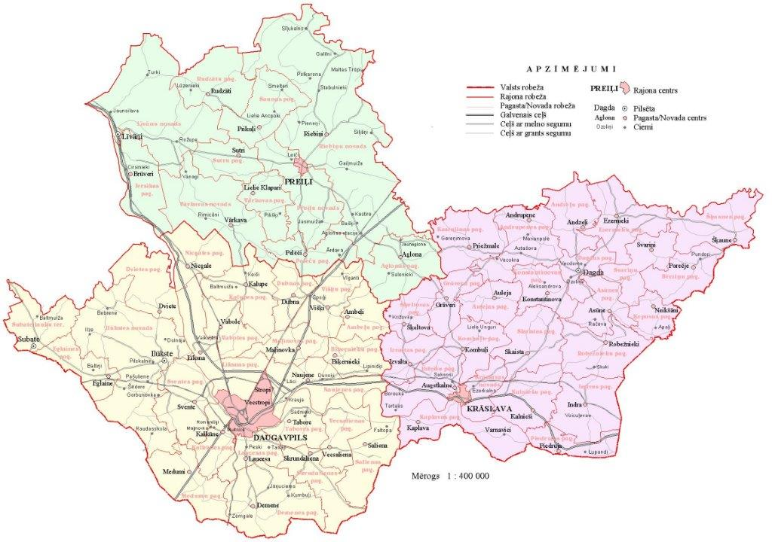
Visu trīs Dienvidlatgales biedrību jeb vietējo rīcības grupu galvenie darbības uzdevumi saistīti ar lauku teritoriju attīstību, pilsoniskās sabiedrības un iedzīvotāju līdzdalības stiprināšanu un mazaizsargāto iedzīvotāju grupu spēju vairošanu.
Biedrības savā darbībā izvirza sekojošu galvenos uzdevumus:
- Atbalstīt vietējo kopienu iniciatīvas, kas vērtas uz lauku problēmu risināšanu.
- Izmantojot sabiedrības līdzdalības principus, izstrādāt stratēģijas ilgtspējīgai lauku attīstībai un nodrošināt to īstenošanu;
- attīstīt kopienu kapacitāti Daugavpils, Ilūkstes, Krāslavas, Dagdas, Aglonas, Preiļu, Riebiņu, Līvānu un Vārkavas novados;
- Veidot vietējo iedzīvotāju darba grupas un iniciatīvas grupas lauku attīstības jautājumu risināšanai vietējā, reģionālā, nacionālā un starptautiskā līmenī;
- Koordinēt un piesaistīt finansiālos, materiālos, intelektuālos un cita veida resursus biedrību mērķu sasniegšanai;
- Attīstīt sadarbību ar ārvalstu un Latvijas Republikas valsts, pašvaldību un nevalstiskajām organizācijām, uzņēmumiem un citām legālām institūcijām, veicinot lauku attīstību Dienvidlatgales teritorijā.

Biedrību kvalitātes politika ir vērsta uz to darbības mērķu īstenošanu, ilgtspējīgu attīstību un stratēģisko mērķu sasniegšanu, nodrošinot kvalitātīvu, statūtiem un Latvijas Republikas normatīvo aktu prasībām atbilstošu biedrību īstenoto aktivitāšu darbību.

Biedrība “Daugavpils un Ilūkstes novadu partnerība “Kaimiņi””, biedrība “Krāslavas rajona partnerība” un biedrība “Preiļu rajona partnerība” kopš 2008. gada īsteno Zemkopības ministrijas un Lauku atbalsta dienesta koordinētu pasākumu “LEADER pieeja”. LEADER pasākuma ietvaros tika piesaistīti Eiropas Lauksaimniecības fonda lauku attīstībai (ELFLA) līdzekļi, lai investētu tos biedrības mērķa sasniegšanai, biedrības darbības teritorijā.
Biedrības jeb vietējā rīcības grupas (VRG) organizē projektu konkursus savās darbības teritorijās. Projektu konkursos var iesniegt projektu iesniegumus un īstenot projektus pašvaldības, uzņēmēji, NVO un fiziskas personas.

Lai īstenotu LEADER pieejas pasākumus katra biedrība savā teritorijā ir izstrādājusi vietējās attīstības stratēģijas plānošanas periodam no 2009. gada līdz 2014. gadam un veiksmīgi tās īstenojušas. 2015. gadā biedrības turpināja uzsāktās aktivitātes un atbilstoši Latvijas Lauku attīstības programmas 2014.-2020. gada pasākumam „Atbalsts LEADER vietējai attīstībai (sabiedrības virzīta vietējā attīstība)” izstrādāja darbības teritorijas virzītas vietējās attīstības stratēģijas līdz 2020.gadam:
- Daugavpils un Ilūkstes novadu partnerības “Kaimiņi” sabiedrības virzīta vietējās attīstības stratēģija 2015.-2020. gadam. Kopējais ELFLA finansējums 2 899 408,11 EUR.
- Biedrības “Krāslavas rajona partnerība” darbības teritorijas sabiedrības virzītu vietējās attīstības stratēģiju 2015.-2020. gadam. Kopējais ELFLA finansējums 2 536 741,03 EUR.
- Biedrības “Preiļu rajona partnerība” sabiedrības virzītas vietējās attīstības stratēģija 2015. - 2020. gadam. Kopējais ELFLA finansējums 2 590 288,62 EUR.
Sabiedrības virzītas vietējās attīstības pieejas galvenie mērķi un uzdevumi ir sniegt atbalstu vietējo iedzīvotāju iniciatīvas grupu ilgtspēju veicinošām vietējās attīstības iniciatīvām, uzlabojot sociālo situāciju laukos, veidojot labvēlīgu vidi dzīvošanai, uzņēmējdarbībai un lauku teritoriju attīstībai.

Demokrātijas kultūras stratēģijas virzieni
Strādājot ar “LEADER pieejas” pasākumu, biedrības ieguva vietējo rīcības grupu statusu, katra savā teritorijā. Tika veidoti sadarbības kontakti ar ļoti dažādu nozaru organizācijām, gan pašvaldībām, gan citām biedrībām, gan uzņēmējiem, gan atsevišķiem speciālistiem.
Visām vietējām rīcības grupām par galveno uzdevumu kļuva prasme indentificēt darbības teritorijas attīstības problēmas, piesaistīt finansējumu lauku teritoriju attīstības veicināšanai, motivēt vietējo organizāciju (NVO, uzņēmējus) iniciatīvu iesaistīties dzīves kvalitātes uzlabošanā, un atbalstīt publisko un privāto organizāciju sadarbību, kopīgu interešu īstenošanai.
Pateicoties finansējuma iespējām mainījās šo biedrību sabiedrības līdzdalības pakāpe dzīves kvalitātes uzlabošanā. Papildus ELFLA finansētām aktivitātēm NVO iesaistījās arī citu fondu projektu ieviešanā, kas saistīti ar labdarības, filantropijas un pilsoniskās līdzdalības veicināšanas pasākumiem. Sevišķi tas bija aktuāli lauku teritorijās, jo „lauku apvidos dzīvojošo cilvēku dzīves kvalitāte Eiropas Savienībai ir ne tikai politiski nozīmīga tēma, bet ir arī ļoti aktuāla, ņemot vērā mēģinājumus modernizēt kopējo lauksaimniecības politiku, kas ir lauku attīstība neatņemama sastāvdaļa” (Foti K., 2019.).

Jautājums: Kāpēc mēs iesaistāmies un darām, lai veicinātu dzīvošanai labvēlīgu vidi laukos un pilsētās?
Atbilde: Jo mēs dzīvojam šajā vidē un gribam izmantot iespējas, lai uzlabot savu dzīves kvalitāti un ietekmētu demokrātiskus procesus.

2020. gadā biedrība “Daugavpils un Ilūkstes novadu partnerība “Kaimiņi””, biedrība “Krāslavas rajona partnerība” un biedrība “Preiļu rajona partnerība” nolēma apvienot savas iespējas un izstrādāt “Dienvidlatgales demokrātijas kultūras un cilvēktiesību attīstības stratēģiju 2020. – 2026. gadam”, lai apvienotu vietējām rīcības grupām pieejamos intelektuālos un finansiālos resursus un nodrošinātu attiecību stiprināšanu starp pilsonisko sabiedrību un citām organizācijām visā Dienvidlatgales teritorijā vienoti.

vīzija
Dienvidlatgales vietējo rīcības grupu demokrātijas kultūras vīzija: piesaistot papildus finansējumu, veicināt biedrību darbības teritorijas demokrātijas kultūras un pilsoniskās apziņas izaugsmi un ieviest jaunus pasākumus, aktivitātes Dienvidlatgales novadu teritoriju attīstībai, dzīves kvalitātes uzlabošanai, cilvēktiesību aizstāvībai un sadarbībai.

misija
Biedrību misija: aktīva sabiedrība, pievilcīga dzīves vide, radošas un profesionālas izaugsmes iespējas ikvienam biedrību darbības teritoriju iedzīvotājam, kas sekmē pilsoniskās sabiedrības lomu un tās stiprināšanas nozīmi demokrātiskas valsts attīstībā.

Rezultāti
- Pieaudzis tādu iedzīvotāju īpatsvars, kuri iesaistās pilsoniskās aktivitātēs.
- Pieaudzis tādu iedzīvotāju skaits, kuri iesaistās lēmumu pieņemšanas procesos vietējās pašvaldībās.
- Pieaudzis tādu iedzīvotāju īpatsvars, kuri tic personīgai spējai ietekmēt lēmumu pieņemšanas procesus.
- Pieaudzis jauniešu (13-30 g.) īpatsvars politiskajās aktivitātēs.
- Veicināta pilsoniskās līdzdalības prasmju attīstība mazaizsargātajiem iedzīvotājiem.

Dienvidlatgales demokrātijas kultūras un cilvēktiesību attīstības stratēģija 2020.-2026. gadam (DDKC attīstības stratēģija) ir izstrādāta, balstoties uz pieredzi biedrību vietējo attīstības stratēģiju 2009.-2020. gadam ieviešanā, situācijas priekšizpēti, teritoriju stipro un vājo pušu apzināšanu. DDKC attīstības stratēģija nosaka galvenās Dienvidlatgales teritorijas demokrātijas kultūras un cilvēktiesību attīstības prioritātes, trīs Dienvidlatgales vietējo rīcības grupu sadarbības mērķi un rīcības mērķa sasniegšanai.

Svarīgākās attīstības tendences tuvāko 7 gadu laikā:
- Piesaistīt finansējumu DDKC attīstības stratēģijas aktivitāšu ieviešanai un biedrību kapacitātes izaugsmei.
- Informēt sabiedrību par demokrātijas kultūras un cilvēktiesību attīstības aktivitātēm Dienvidlatgales teritorijā, iedzīvotāju līdzdalībqas iespējām un aktivitātēm.
- Biedrību produktivitātes kāpināšana.

Svarīgākās tendences ilgtermiņā – nākošajiem 20 gadiem:
- Kvalitatīvas dzīves vides un teritorijas potenciāla attīstība.
- Cilvēku līdzdalības veicināšana vietējās teritorijas attīstības aktivitātēs.
- Piesaistīt finansējumu inovāciju radīšanai.

Lai biedrību projektu īstenošanā aktivitātes atbilstu DDKC attīstības stratēģijai, to īstenošanas laikā jābūt ievērotiem šādiem principiem un vērtībām:
- Cilvēka cieņa, brīvība, cilvēktiesības, minoritāšu tiesības, vienlīdzība, demokrātiskums un likuma vara;
- Labas pārvaldības principi – darbība ir caurskatāma, efektīva, ir korupciju pilnībā izslēdzoša, veicina līdzdalību, ir iekļaujoša un atsaucīga;
- Ilgtspējīgas attīstības principi – darbība ir vērsta uz ilgtermiņa ekonomisko izaugsmi, sociālo kohēziju un vides aizsardzību;
- Rezultātu un risku vadības pieejas principu ievērošana.

ārējā un Iekšējā analīze
Latvijā nevalstisko organizāciju darbību nosaka 2003. gada 30. oktobrī pieņemts „Biedrību un nodibinājumu likums” (Biedrību un nodibinājumu likums, 2003.), kura mērķis ir sekmēt demokrātiskas un pilsoniskas sabiedrības nostiprināšanu. Iedzīvotāju līdzdalība veicina sabiedrības informētību, iespēju līdzdarboties un uzņemties atbildību par lēmumiem, tādā veidā veicinot dzīves kvalitātes līmeņa celšanos.
„Dzīves kvalitāte ir daudzdimensionāls jēdziens, kas raksturo indivīda, sociālo grupu un sabiedrības vispārējo labklājības līmeni, tas veidojas no daudzām komponentēm, kas objektīvi ietekmē cilvēku dzīvi un subjektīvi izpaužas kā apmierinātības līmenis ar dzīvi” (Stepčenko A., 2006.).
Latvijā, ņemot vērā kopējo iedzīvotāju skaitu (atbilstoši CSP datiem 1 919 968 iedz., 08.01.2020.) un kopējo biedrību skaitu (29 447 NVO), ir ļoti augsta iedzīvotāju iniciatīva iesaistīties NVO darbībā (Skat. 2.attēls). Var secināt, ka iedzīvotāji ir ieinteresēti pilsoniskās līdzdalības jautājumu risināšanā, kā arī ņemot vērā NVO pieaugošo interesi investēt fondu līdzekļus, lai īstenotu aktivitātes dzīves kvalitātes līmeņa celšanai, iedzīvotāji ir apņēmības pilni, uzņemties atbildību par attīstības iespējām un veicināt izaugsmi.
2.attēls. Iesaistīšanās neapmaksātā brīvprātīgā darbā un organizētās
sabiedriskās aktivitātēs pa valstīm un biežumu (2016.) (Ahrendt D., 2018., 95.lpp)
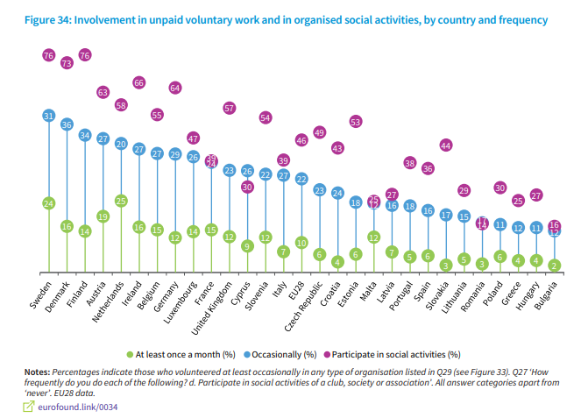
Biedrības “Daugavpils un Ilūkstes novadu partnerība “Kaimiņi””, biedrības “Krāslavas rajona partnerība” un biedrības “Preiļu rajona partnerība” uzdevums ir nodrošināt, lai procesi un dokumentācija organizācijās sekmētu vietējo iedzīvotāju vajadzību un vēlmju apmierināšanu. Tas koncentrējas uz labas pārvaldības un ilgtspējīgas attīstības principiem, kā arī uz iedzīvotāju vajadzībām un vēlmēm. Vadības standartu ievērošana ir arī priekšrocība sadarbojoties ar sadarbības partneriem Latvijā un ārvalstīs.
Biedrību vidi veido visu to saimniecisko darbību ietekmējošo faktoru kopums, kas tieši vai pastarpināti ietekmē biedrību organizatorisko, plānošanas, vadības struktūru un kontroli, bet kopumā nevalstiskās organizāciju kapacitātes attīstību.
Ārējā vide (makrovide) satur visus ārējos spēkus un organizācijas, ar kurām biedrības sastopas savā ikdienas un stratēģiskajā darbībā. Makrovidi atsevišķi biedrības nevar kontrolēt, tomēr tās faktori var būtiski ietekmēt tās darbību.
Faktori, kuri ietekmē ārējo vidi:
- Likumdošanas jautājumi nevalstisko organizāciju un ES fondu finansētu projektu labvēlīgas vides radīšanai;
- Nevalstisko organizāciju atbalsta fondu izveidošana un programmu izstrāde;
- Nodokļu jautājumi un to pilnveidošana;
- Nevalstisko organizāciju sadarbības veicināšana ar ārzemju partneriem;
- Saimnieciskās darbības veidu attīstība un juridisko jautājumu pilnveidošana;
- Nevalstisko organizāciju likvidācijas procesa atvieglošana;
- Kvalitātes un standartizācijas prasību ieviešana.

Iekšējā vide (mikrovide) ir tā, kurā notiek konkrētu biedrības lēmumu pieņemšana. Iekšējo vidi veido tie faktori, kurus biedrības var ietekmēt vai mainīt:
- Biedrības mērķi (statūti, stratēģijas, uzdevumi);
- Darbinieki (viņu zināšanas, prasmes, uztvere, iemaņas);
- Biedrības struktūra (darba dalīšana, struktūra, funkciju sadale un izpilde);
- Tehnoloģija (iekārtu izmantošana, informācijas sistēmas);
- Biedrības kultūra, vadītāja darba stils.

Stratēģijas prioritātes
- Demokrātijas kultūras un cilvēktiesību attīstības pasākumu veiksmīga ieviešana Dienvidlatgales vietējo rīcības grupu darbības teritorijā.
Trīs Dienvidlatgales biedrību darbības veids ir pilsoniskās sabiedrības un iedzīvotāju līdzdalības stiprināšanas pasākumu ieviešana 9 Latgales reģiona novados – Daugavpils, Ilūkstes, Krāslavas, Dagdas, Aglonas, Preiļu, Riebiņu, Līvānu un Vārkavas novados, kas uz doto brīdi harmoniski papildina, bet nepārklājas ar LEADER pieejas pasākuma ieviešanu. Biedrība veic visas aktivitātes, lai turpmāk varētu īstenot ne tikai Eiropas Lauksaimniecības fonda lauku attīstībai finansētus pasākumus, bet arī piesaistītu citu fondu finansējumu (piemēram, Aktīvo iedzīvotāju fonda).
- Iedzīvotāju iesaistīšana pilsoniskajās aktivitātēs, balstoties uz profesionāliem un atbildīgiem darbiniekiem.
Iedzīvotāju iesaistīšana pilsoniskajās aktivitātēs tiešā veidā ir saistīta ar biedrību biedru un darbinieku profesionalitāti, lojalitāti un darba kvalitāti. Līdz ar ko ļoti nozīmīga ir darbinieku atbildība par uzdotā darba rezultātiem, prasmju un zināšanu uzlabošana. Sevišķi aktuāla ir jauniešu (13 – 30 g.) iesaiste pilsoniskajās aktivitātēs un līdzdalības prasmju attīstība mazaizsargātajiem iedzīvotājiem.
- Vietējo iedzīvotāju, biedru un sadarbības partneru izpratnes veicināšana par biedrību darbību demokrātijas kultūras un cilvēktiesību attīstības aktivitāšu ieviešanā.
Īstenojot biedrību aktivitātes, bieži darbinieki saskaras ar nenopietnu attieksmi vai neizpratni par biedrības nozīmi pasākumu ieviešanā. Ņemot vērā, ka visas trīs biedrības jau kopš dibināšanas īsteno dažādas aktivitātes, kas veicina netikai pilsoniskās līdzdalības, vietējās teritorijas infrastruktūras attīstības un dzīves kvalitātes uzlabošanas aktivitātes, ir izveidojusies nepieciešamība veicināt arī vietējo iedzīvotāju un organizāciju izpratni par nevalstisko organizāciju iespējām motivēt ticību personīgajai spējai ietekmēt lēmumu pieņemšanas procesus vietējās pašvaldībās un Latgales reģionā.
- Biedrību lomas un atpazīstamības stiprināšana darbības teritorijā un ārpus tās.
Biedrību pārstāvji aktīvi iesaistās dažādos pasākumos un bieži vien pārstāv ne tikai savas biedrības intereses, bet arī citu nevalstisko organizāciju intereses savā darbības teritorijā. Tas veicina biedrības atpazīstamību un nozīmi, kā rezultātā biedrības ir kļuvušas par vietējām rīcības grupām. Sadarbības veidošana starp trīs vietējām rīcības grupām Dienvidlatgales teritorijā veicināja kopīga mērķa noteikšanu demokrātijas kultūras veicināšanai un vienotu uzdevumu izstrādi mērķa sasniegšanai, kā arī kopīgu rezultatīvo rādītāju noteikšanu. DDKC attīstības stratēģijas 2020.-2026. gadam ieviešana veicinās trīs iesaistīto biedrību sitprināšanu interešu pārstāvībā un sabiedrībai nozīmīgu procesu uzraudzība.

Stratēģijas ilgtermiņa un īstermiņa mērķi

Ilgtermiņa mērķis – veidot sabiedrības izpratni par demokrātijas kultūru un cilvēktiesībām, veicināt pilsoniskās līdzdalības lomu to aizsardzībā, kā arī izmantojot jaunas metodes, panākt lielāku sabiedrības izpratni un apziņu, zināšanas un pieredzi par demokrātiju.

Īstermiņa mērķis – piesaistīt finansējumu Dienvidlatgales demokrātjas kultūras un cilvēktiesību attīstības stratēģijas 2020. – 2026. gadam rīcības plāna ieviešanai un veicināt biedrību lomu pilsoniskās sabiedrības stiprināšanā Dienvidlatgales teritorijā.

Galvenie darbības attīstības rādītāji
- Biedrības veicina pilsoniskās līdzdalības aktivitātes un iesaista vietējos iedzīvotājus un organizācijas kopīgu pasākumu ieviešanā.
- Biedrības iesaistās pašvaldību un citu organizāciju īstenotos pasākumos, kā vietējās teritorijas eksperts pilsoniskās sabiedrībai nozīmīgu procesu uzraudzībā.
- Biedrība sniedz konsultācijas par projektu konkursiem nevalstisko organizāciju un mazo un vidējo uzņēmēju pārstāvjiem.
- Palielina biedru skaistu (sevišķi pilsoniskās sabiedrības organizāciju), biedrības mērķa sasniegšanai.
- Biedrības turpina ieviest Leader pieejas pasākumu nākošajā plānošanas periodā līdz 2027. gadam, kas izstrādā darbības teritoriju attīstības stratēģijas un rīcības plānus.
- Biedrības ir piesaista ES vai citu fondu finansējumu un īsteno jaunas aktivitātes savā darbības teritorijā.
- Palielinās iedzīvotāju skaits, kuri iesaistās pašvaldību ilgtermiņa attīstības plānu izstrādē.
- Palielinās iedzīvotāju īpatsvars, kuri piedalās sabiedriskās apspriešanās, forumos, talkās vai citos pilsoniskās līdzdalības pasākumos, kuri tic personīgajai spējai ietekmēt lēmumu pieņemšanas procesus.
- Palielinās iedzīvotāju skaits, kuri iesaistās lēmumu pieņemšanas procesos, piemēram, vēlēšanās.
- Palielinās pilsoniskās sabiedrības organizāciju pakalpojumu pieejamība diskriminācijas un cilvēktiesību pārkāpumu upuriem.
- Pieaug biedrību nozīmība, atpazīstamība ne tikai kā LEADER pieejas pasākumu īstenotājām, bet arī pilsoniskās līdzdalības veicinātājām.

Izmantotā literatūra
- http://www.lad.gov.lv/lv/atbalsta-veidi/projekti-un-investicijas/leader/apstiprinato-strategiju-saraksts-2/
- https://www.pkc.gov.lv/sites/default/files/inline-files/20200204_NAP_2021_2027_gala_redakcija_projekts_.pdf
- Foti K. (2019.) Vai lauku Eiropa paliek aizmugurē? Eurofounds. 2016. gada Eiropas dzīves kvalitātes apsekojums: dzīves kvalitāte, sabiedrisko pakalpojumu kvalitāte un sabiedrības kvalitāte. Luksemburga: Eiropas Savienības Publikāciju birojs, 1.-24.lpp. https://www.eurofound.europa.eu/lv/publications/policy-brief/2019/is-rural-europe-being-left-behind Sk. 15.01.2020.
- Biedrību un nodibinājumu likums (2003.) Latvijas Republikas likums. https://likumi.lv/ta/id/81050-biedribu-un-nodibinajumu-likums Sk. 03.01.2020.
- Stepčenko A. (2006.) Dzīves kvalitātes indikatori Eiropas Savienībā. Metodoloģiski jautājumi/ Socioloģija. Grām.: Latvijas Universitātes raksti: Ekonomika, 701. sējums. Rīga: LU. 142. – 154. lpp.
- Ahrendt D., Anderson R. (2018.) Līdzdalība sabiedrībā un sabiedrības iesaistīšana. 2016. gada Eurofounds. 2016. gada Eiropas dzīves kvalitātes apsekojums: dzīves kvalitāte, sabiedrisko pakalpojumu kvalitāte un sabiedrības kvalitāte. Luksemburga: Eiropas Savienības Publikāciju birojs, 94.-102.lpp. Pieejams https://www.eurofound.europa.eu/lv/publications/report/2017/fourth-european-quality-of-life-survey-overview-report Sk. 16.01.2020.
- https://www.km.gov.lv/lv/integracija-un-sabiedriba/pilsoniska-iesaistisanas#gsc.tab=0

Stratēģijas ietvaros mazaizsargātie iedzīvotāji ir tie Latvijas iedzīvotāji, kuri ir (potenciāli var būt) pakļauti sociālai un/vai ekonomiskai atstumtībai vai kuriem ir ierobežotas politiskās vai pilsoniskās līdzdalības iespējas viņu tautības, valodas, dzimuma, sociālās izcelsmes, veselības, vecuma un dzīvesvietas dēļ.
Stratēģijas ietvaros mazaizsargātie iedzīvotāji ir tie Latvijas iedzīvotāji, kuri ir (potenciāli var būt) pakļauti sociālai un/vai ekonomiskai atstumtībai vai kuriem ie ierobežotas politiskās vai pilsoniskās līdzdalības iespējas viņu tautības, valodas, dzimuma, sociālās izcelsmes, veselības, vecuma un dzīvesvietas dēļ.

